ملخص مادة العلوم
الصف الثاني متوسط
العام الدراسي 1433-1434 هـ
الفصل الدراسي الأول
مدرسة ربعي بن عامر


اسم الطالب : .......................................................
الصف : الثاني /

الوحدة الأولى - دراسة المادة
الفصل الأول – طبيعة العلم
الدرس الأول – أسلوب العلم
العلم : أسلوب دقيق لفهم العالم من حولنا
علم الآثار : هو العلم الذي يدرس الأدوات ومخالفته حضارات الإنسان
أقسام علم الآثار :
1- علم يهتم بدراسة الحضارات التي ظهرت ونمت من بداية تدوين التاريخ .
2- علم يهتم بدراسة الناس الذين عاشوا قديماً في فترة ما قبل تدوين التاريخ .
التقنية : هي تطبيق للمعرفة التي يتوصل إليها العلم
للتقنية أهمية كبيره في دراسة علم الآثار
يستفيد علماء الآثار من العلم والتقنية معأ لدراسة آثار الإنسان الذي عاش قديماً
من الأجهزة المهمة في دراسة المناطق الأثرية : الحاسوب وآلات التصوير والرادار وغيرها
فائدة الصور والرسوم: تستعمل في عمل الخرائط لتوضيح الموقع الدقيق للقطع الأثرية
إستخراج الآثار يمر بثلاث عمليات تقريبا هي
عمليات ما قبل الحفر | عمليات الحفر والتنقيب | العمل المخبري
- استخدام الرادار للكشف عما في باطن الأرض من آثار .  - استشارة الجيولوجيين لدراسة العمليات الطبيعية التي حدثت أو لا تزال تحدث في المنطقة .  - استشارة علماء الآثار | - الحفر بطريقة علمية  - تصوير ورسم الآثار التي تم العثور عليها قبل نقلها من مكانها  - عمل خرائط تحدد مكان كل قطعة أثرية بدقة  - تحديد الانتشار الأفقي والعمودي للقطع الأثرية في موقع التنقيب | - تنظيف القطع الأثرية  - إجراء التحاليل الكيميائية  - دراستها  - استنتاج عمرها التقريبي

فائدة العمل المخبري والتحاليل الكيميائية : التوصل إلى العمر التقريبي للقطع الأثرية

واجب منزلي رقم ( )
- أكمل ما يأتي :
علم الآثار هو علم يهتم بدراسة ......................................................... وينقسم إلى قسمين أو ( فرعين ) هما ............................................................ و .................................................

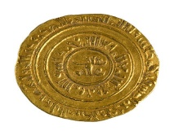
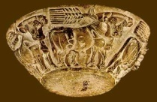
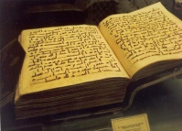
- ماذا تمثل كل صورة مما يلي:
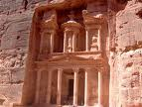

....................... .................. ................... .....................

- رتب الصور التالية بناءً على مراحل دراسة المناطق الأثرية
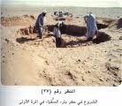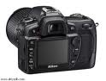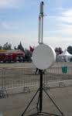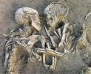

- أطلق العنان لمخيلتك ماذا لو علمت بأن الصورة التالية هي أحد الأثار الخاصة با لنبي صلى الله عليه وسلم وكلفت بحمايتها فكيف ستقومين بذلك .

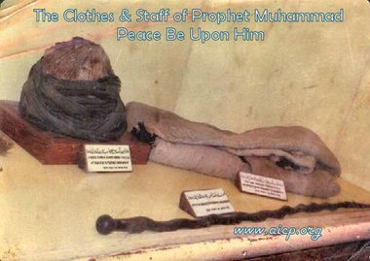

الدرس الثاني – حل المشكلات بالطرق العلمية
الطرائق العلمية : هي الخطوات التي تتبع في حل المشكلات
أهمية الطرائق العلمية : تساعدنا على حل أنواع مختلفة من المشكلات .
الخطوات الأساسية المتبعة في الطرائق العلمية:
الملاحظة

وضع الفرضيات

اختبار الفرضيات
التجربة

تحليل البيانات

استخلاص النتائج والتوصيات

تحديد المشكلة

مثال تطبيقي : لقد شاهد أحد الطلاب نباتاً يذبل في حديقة منزلة .
لاحظ الطالب سقوط بعض أوراق النبات وكذلك تغير لون الساق ووجد مادة بيضاء ذات رائحة على التربة
الملاحظة : هي الحصول على المعلومات باستخدام الحواس وتدوينها .تؤدي الملاحظات إلى استنتاجات واستنتج الطالب أن: المبالغة في ريّ النبات هي السبب في ذبوله واصفرار أوراقه .
تبنى الفرضية في ضوء الملاحظات والمعرفة السابقة حول المشكلة .
ووضع الطالب الفرضية التالية : تنمو النبتة أفضل عند ريها بالماء مرة واحدة كل أسبوع .
تعريف الفرضية: هي جواب أو تخمين محتمل يعتمد على معرفتك وملاحظتك .
نقوم بإجراء التجربة الموضحة بالشكل التالي :
ملاحظة : هناك عوامل تتغير باستمرار وهي :
- عدد مرات سقي النبات أسبوعياً وتسمى بالمتغير المستقل . (وهو العامل الذي يتم تغيره أثناء التجربة )
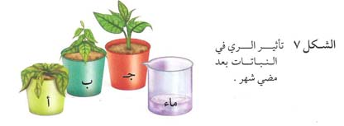
- نمو النبات الذي نريد أن نقيسه في التجربة ويسمى بالمتغير التابع .(وهو العامل الذي يتغير بسبب تغير العوامل المستقلة )
ملاحظة : هناك عوامل يجب أن تبقى ثابتة دون تغير خلال التجربة وتسمى بالثوابت ومنها : نوع النبات – حجمه – التربة –الأوعية التي يزرع فيها النبات – الإضاءة .
( أ ) : نبات تم سقيه بالماء مرة واحدة عند بدء التجربة .
( ب) : نبات تم سقيه بالماء يومياً .
( ج ) : نبات تم سقيه بالماء مرة واحدة أسبوعياً لمدة شهر كامل .
بعد مضي شهر على التجربة – وقد تم تثبيت كل العوامل ما عدا عدد مرات سقي النبات – أوضحت التجربة تأثير عدد مرات السقي في نمو النبات .
في أي تجربة علمية يتم جمع البيانات ثم تحليلها .
وقد لوحظ في التجربة السابقة أن النبات الذي سٌقي مرة واحدة أصاب الذبول جميع أوراقه والنبات الذي
الذي سٌقي يومياً أصاب الذبول معظم أوراقه ، أما النبات الذي يٌسقى كل أسبوع نما بصورة جيدة .
بعد تنفيذ التجربة وجمع البيانات وتحليلها يتم استخلاص
النتائج ثم التواصل بها مع الآخرين ففي التجربة السابقة كان المناسب لهذا النبات لينمو بشكل جيد أن يسقى مرة واحدة كل أسبوع
نـــشـــاط خــتــامـــي في حل المشكلات بطريقة علمية

وضع ماهر علامات بالحبر الأسود على الجذر النامي لحبة الفول وقام بحفضها رطبة و فحصها بعد ثلاثة أيام.
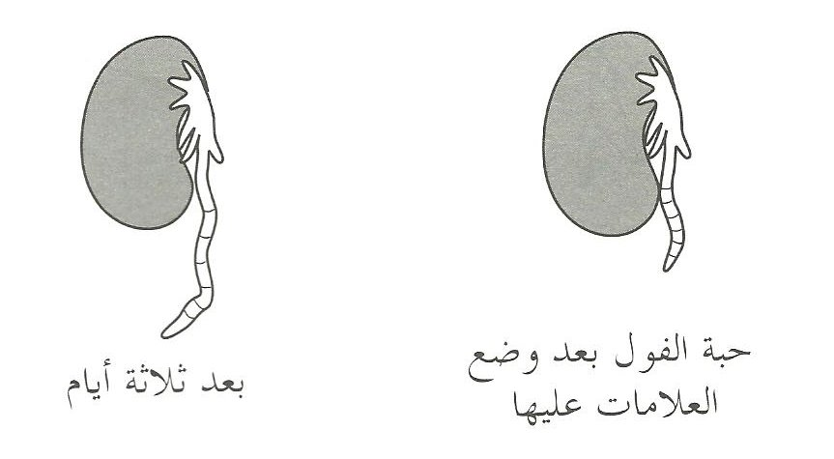

ما سبب زيادة المسافات بين العلامات السوداء؟
- امتصاص الجذور للماء
- تنفس الخلايا
- انقسام الخلايا
- قيام الخلايا بعملية البناء الضوئي

واجب في حل المشكلات بطريقة علمية
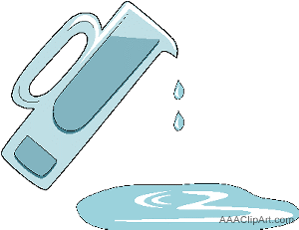
زرع عالم شجرة صغيرة في أصيص به تربة جافة و رواها بالماء فقط لمدة خمس سنوات، ثم جفف التربة ووزنها ووزن الشجرة كل على حدة ، وسجل نتائجه كما هو موضح أدناه.
 | كتلة التربة الجافة (كجم) | كتلة الشجرة (كجم)
في البداية | 90.9 | 2.7
بعد خمس أعوام | 90.9 | 76.8
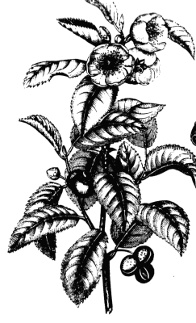
استنتج العالم أن74.1 كجم من الخشب و اللحاء و الجذور قد نمت بفعل الماء فقط ".

- فسر كيف توصل العالم إلى استنتاجه.
...............................................................................................................................................................................................................................................................................................................................................

- اسنتاج العالم غير صحيح ، اشرح لماذا لا يمكننا أن ننسب الزيادة في في كتلة الشجرة إلى الماء فقط.
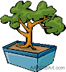
...........................................................................................................................................................................................................................................................................................................................................

ورقة عمل رقم ( 1 )
اسم الطالب |  |  |  |  |  | الدرجة
الصف |  |  | الثاني / | توقيع ولي الأمر |  | الدرجة
 | س1 | اختر الإجابة الصحيحة فيما يلي :  - ما الذي يفعله مُنفّذ التجربة بعد تحليله البيانات :  ( ا-يجري التجربة ب-يلاحظ ويستنتج ج-يستخلص النتائج د-يحدد المشكلة )  - يضع العلماء خرائط للمواقع الأثرية من أجل :  (أ- تصوير قطع الآثار ب- حساب العمر الصحيح للقطع الأثرية ج- تسجيل مكان وجود القطع الأثرية د-اكتشاف القطع الأثرية )  - ينشر العالِمُ نتائج تجاربه . ما اسم هذه المهارة العلمية :  ( ا- الملاحظة ب-التواصل ج-الاستنتاج د- تكوين الفرضية )  - ما الخطوة المحددة التي تتبع في اختبار الفرضية :  (أ-الثابت ب- التجربة ج-الملاحظة د-الاستنتاج )  - يجب إعادة التجربة من أجل :  ( أ-تكوين الفرضية ب- تغيير الضوابط ج- تقليل احتمال حدوث خطأ د-تحديد المشكلة )  - ما التقنية التي تساعد عالم الآثار على رؤية مكان مطمور قبل استكشافه :  (أ-الحاسوب ب-الرادار ج-رسم الخرائط د- الكاميرا )  - ما الخطوة الأولى في الطريقة العلمية :  (ا-جمع العينات ب- الوصل إلى الاستنتاجات ج- ضبط المتغيرات د- تحيد المشكلة
س1 / علّل يقوم العلماء بعمل مسح بالرادار لباطن الأرض قبل عمليات الحفر والتنقيب ؟
............................................................................................................................................
س3/ أعط أمثلة على آثار لحضارات قديمة في المملكة العربية السعودية ؟
..............................................................................................................................................................................................................................................................................................
س4/ قال إسحق نيوتن ((لقد رأيت أبعد من غيري لأنني أقف علي أكتاف العمالقة من العلماء الذي سبقوني .)) ترى ! ما الذي كان يعنيه نيوتن بقوله هذا ؟ .............................................................................................................................................................................................................................................................................................

مراجعة الفصل الأول ( طبيعة العلم )
السؤال الأول : أ) اختر الإجابة الصحيحة فيما يلي :
1- ما الذي يفعله منفذ التجربة بعد تحليله البيانات :
أ) يجري التجربة ب) يلاحظ ويستنتج ج) يستخلص النتائج د) يحدد المشكلة
2- ما التقنية التي تساعد عالم الآثار علي رؤية مكان مطمور قبل استكشافه ؟
أ ) الحاسوب ب) الرادار ج ) رسم الخرائط د) الكاميرا
3- ما الخطوة الأولي في الطريقة العلمية ؟
أ) جمع العينات ب) الوصول إلى استنتاجات ج) ضبط المتغيرات د) تحديد المشكلة
4- ما الخطوة التي تتبع في اختبار الفرضية ؟
أ) الثابت ب) التجربة ج) الملاحظة د) الاستنتاج
5- تعتبر أجهزة الحاسوب والمجاهر من الأمثلة علي :
أ) الفرضيات ب) التقنية ج)المتغيرات د) الثوابت
6- يضع العلماء خرائط للمواقع الأثرية من أجل :
أ) تصوير قطع الآثار ب) حساب عمر الآثار ج) تسجيل مكان وجود الآثار د) اكتشاف القطع الأثرية
7- ينشر العالم نتائج تجاربه ما اسم هذه المهارة العلمية ؟
أ) الملاحظة ب) الاستنتاج ج) التواصل د) تكوين الفرضية
8- يجب إعادة التجربة من أجل :
أ) تكوين فرضية ب) تغيير الضوابط ج) تقليل احتمال حدوث الخطأ د) تحديد المشكلة
9- الأشياء التي صنعها الإنسان قديماً ولها أهمية تاريخية تسمى :
- التجربة ب) القطع الأثرية ج) رسم الخرائط د) ديكور
ب) اكتب المصطلح العلمي
1- أسلوب لفهم العالم من حولنا ( )
2- عبارة يمكن فحصها واختبارها ( )
3- متغير يقاس أثناء التجربة ( )
4- عامل لا يتغير أثناء التجربة ( )
5- عامل يقوم الباحث بتغييره أثناء التجربة ( )
6- أسلوب منظم يتكون من عدة خطوات لحل المشكلات ( )
7- الحصول على المعلومات وتدوينها باستخدام الحواس ( )
8- العلم الذي يهتم بدراسة أدوات وآثار الحضارات القديمة ( )
9- استخدام المعارف العلمية في إنتاج أدوات وأجهزة لاستعمالها في الحياة ( )
السؤال الثاني قارن بين العلم والتقنية من خلال شكل فن التالي

العلم التقنية

